CUESTIONARIOS DE MATEMÁTICAS CORRESPONDIENTE AL EXAMEN DEL 2DO QUIMESTRE

8VO
- POTENCIACIÓN Y RADICACIÓN
- CALCULO DE NÚMEROS ENTEROS
- OPERACIÓN CON RACIONALES
- TRABAJO CON VARIABLES
- OPERACIONES COMBINADAS ALGEBRAICAS
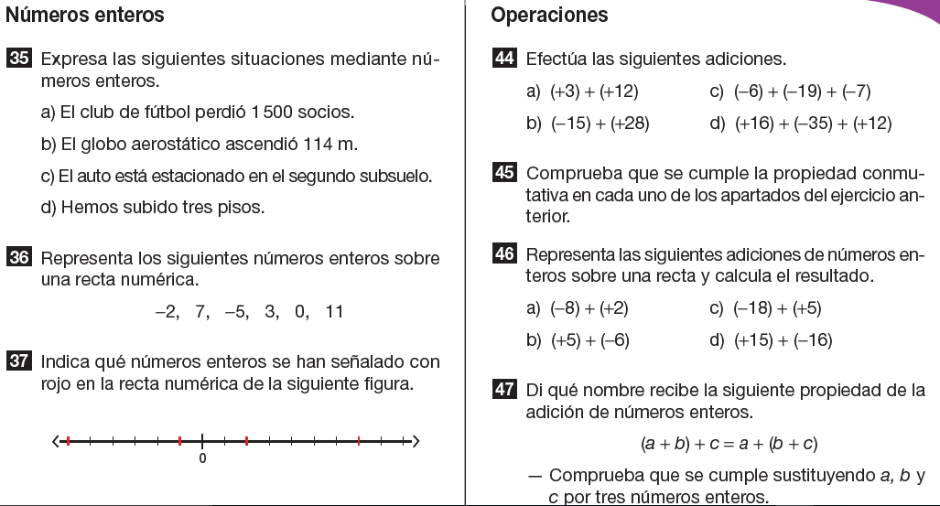
- FRECUENCIAS RELATIVAS Y ABSOLUTAS

